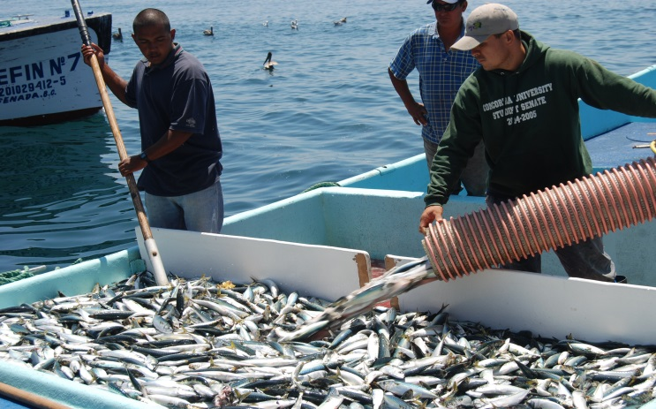
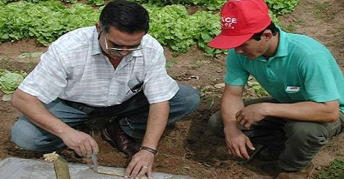
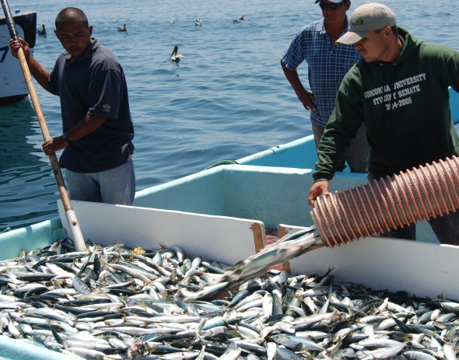
Abril de 2014

Fondo para el Apoyo a Proyectos Productivos en Núcleos Agrarios (FAPPA)

Documento de Opinión de la Dependencia

Aspectos Susceptibles de Mejora derivados de la Evaluación Específica de Desempeño 2012 - 2013

DOCUMENTO DE OPINIÓN DE LA DEPENDENCIA RESPECTO DE LAS RECOMENDACIONES DERIVADAS DE LA EVALUACIÓN ESPECÍFICA DE DESEMPEÑO 2012-2013 DEL FONDO PARA EL APOYO A PROYECTOS PRODUCTIVOS EN NÚCLEOS AGRARIOS (FAPPA).

I.- Antecedentes:

En el 2013 el Consejo Nacional de Evaluación de la Política de Desarrollo Social (CONEVAL) entregó los reconocimiento a las “Buenas prácticas en el uso de los resultados de monitoreo y evaluación en el ciclo de las políticas públicas”, el cual tuvo como objetivo fomentar y difundir las mejores prácticas de evaluación y monitoreo de los Programas de desarrollo social de la Administración Pública Federal, a través del reconocimiento público a las dependencias y entidades que las llevan a cabo. Al Fondo para el Apoyo a Proyectos Productivos en Núcleos Agrario (FAPPA), le fue entregada una mención honorifica por la práctica en materia de monitoreo al implementar el Sistema de Supervisión de Seguimiento (SISS) en el proceso de supervisión.

Derivado convenio de fecha 27 de enero de 2014, la Secretaria de Desarrollo Agrario, Territorial y Urbano (SEDATU), transfirió el FAPPA a la Secretaria de Agricultura, Ganadería, Desarrollo Rural, Pesca y Alimentación (SAGARPA), a efecto de integrarlos al conjunto de estrategias y proyectos de apoyo a la producción y productividad del campo mexicano y con esto alinear los programas y los presupuestos de toda la Administración Pública Federal, de acuerdo con la vocación institucional y operativa.

De conformidad con el numeral 27 del Programa Anual de Evaluación (PAE) para el ejercicio fiscal 2012 de los Programas Federales de la Administración Pública Federal, emitido por la SHCP, SFP y CONEVAL, en el que se establece que el FAPPA debe realizar en el ejercicio fiscal 2013 una Evaluación Específica de Desempeño (EDD) 2012-2013 con base en la información contenida en el Sistema de Evaluación del Desempeño (SED). En este sentido, a fin de atender lo establecido en el PAE 2012, en el mes de mayo de 2013 se incorporó en el Módulo de Información de la Evaluación Específica de Desempeño (MEED) la documentación requerida del programa para llevar a cabo esta Evaluación.

A continuación se presenta la opinión de la Unidad Responsable del programa y de la Dirección General de Planeación y Evaluación, unidad encargada de todo el proceso de evaluación externa de los Programas de la SAGARPA, derivada de los hallazgos recomendaciones que el Consejo Nacional para la Evaluación de la Política de Desarrollo Social (CONEVAL) emitió en la EED 2012-2013.

II.- Comentarios y Observaciones Generales:

Se considera que los hallazgos y las recomendaciones de Evaluación Específica de Desempeño (EDD) 2012-2013 son pertinentes y adecuados, sin embargo como en otras evaluaciones de este tipo, que en años anteriores se han realizado al programa, no queda claro cómo el evaluador sugiere que estas recomendaciones sean atendidas, lo anterior limita utilidad de dicha evaluación.

La evaluación reconocer el interés por mejorar su desempeño, incorporando las recomendaciones de evaluaciones externas. Para el presente ejercicio fiscal, a pesar de que se redujo un 26% el presupuesto autorizado al programa, comparado con el de 2013 y que se cuenta con menos tiempo para el ejercicio de mismo, derivado del Acuerdo de transferencia del Programa de la SEDATU a la SAGARPA, de las cinco recomendaciones realizadas por el CONEVAL al programa, se dará atención a dos, una más se atendió en el 2013 y las dos restantes serán atendidas en los siguientes ejercicios fiscales.

Como bien se precisa en esta evaluación, el programa históricamente ha mantenido un ejercicio eficaz del presupuesto, siendo generalmente beneficiado con reasignaciones adicionales por parte de la Secretaria de Hacienda y Crédito Público, sin embargo el recurso autorizado en el Presupuesto de Egresos de la Federación (PEF) 2014, sufrió una reducción considerable; por lo que se sugiere dar cumplimiento a lo establecido en el artículo 29 del Presupuesto de Egresos de la Federación (PEF) 2014 y en el artículo 111 de la Ley Federal de Presupuesto y Responsabilidad Hacendaria.

Finalmente, se reconoce el esfuerzo del CONEVAL para contribuir a la mejora del programa mediante los hallazgos y recomendaciones presentadas en el Informe de la EDD 2012-2013, sin embargo se recomienda que el costo de las mismas se refleje en la calidad de sus resultados, ya que de la Evaluación Especifica de Desempeño 2010-2011 a esta evaluación el costo se incrementó un 55.02%.

III. Comentarios Específicos:

En relación a las recomendaciones realizadas en la EED 2012–2013, se informa lo siguiente:

- Establecer mecanismos de monitoreo y transparencia a la actuación del personal de la dependencia y los servicios que prestan los facilitadores técnicos a la población objetivo, que podría ubicarse en la medición de la satisfacción de los solicitantes o beneficiados.

Para el 2014 se establecerá como un Aspecto Susceptible de Mejora (ASM) diseñar un instrumento que permita captar la percepción de los beneficiarios y medir su grado de satisfacción, respecto a la actuación del personal de la dependencia y de los asesores técnicos. Este mecanismo se aplicará a los integrantes de los grupos con proyectos productivos autorizados por el Comité Técnico que asistan a la Capacitación.

- Reforzar los mecanismos de supervisión y verificación de la aplicación, estableciendo como meta anual la supervisión del 100% de los proyectos apoyados.

Para el presente ejercicio fiscal con la finalidad de reforzar los mecanismos de supervisión y verificación de la aplicación de los recursos autorizados, se implementará un nuevo tipo de supervisión, adicional a la supervisión de seguimiento y la supervisión previa que ya se venían realizando. Se implementará como un Aspecto Susceptible de Mejora la Supervisión de puesta en marcha de manera aleatoria, la cual consiste en la realización de una inspección documental y de campo que se realiza a los grupos beneficiarios del Programa, posterior a los 60 días naturales a la entrega de la Aportación Directa, cuya finalidad es verificar la existencia e integración del grupo, la aplicación del recurso en los conceptos de inversión autorizados, el grado de avance del proyecto, la entrega del Informe General de la Aplicación del Recurso y el cumplimiento de la asesoría técnica.

Asimismo se ha establecido en la Matriz de Indicadores para Resultados (MIR) 2014 del programa una meta del 100% para la supervisión de seguimiento de los proyectos productivos apoyados en el ejercicio fiscal 2013.

- Validación in situ de la información contenida en el 100% de las solicitudes de los proyectos apoyados.

Derivado del Convenio de Transferencia del Programa, las Reglas de Operación y Convocatoria 2014 se modificaron con base en las competencias, facultades y atribuciones de la SAGARPA, por tal motivo para el caso de la Supervisión Previa en el ejercicio fiscal 2014 se estableció como meta supervisar el 30% de los proyectos productivos autorizados por el Comité Técnico. Esta meta se programó considerando los recursos presupuestales y humanos con los que se cuenta para su realización, su avance será reportado de forma trimestral en el Portal Aplicativo de la Secretaría de Hacienda (PASH), mediante el indicador de actividad denominado “Porcentaje de proyectos productivos supervisados previo a la entrega del apoyo” de la Matriz de Indicadores para Resultados (MIR) 2014.

- Establecer mecanismos operativos y administrativos para garantizar que los recursos sean canalizados a los beneficiarios con la oportunidad que la naturaleza de los proyectos requieran para su aplicación.

Durante el ejercicio fiscal 2013, con la finalidad de garantizar que los recursos se canalicen a la población que presenta mayores condiciones de marginación y vulnerabilidad, se dio atención preferente a los proyectos que se localizan en las estrategias de focalización: apoyándose el 37% en municipios de la Cruzada Nacional contra el Hambre, 23% en municipios del Programa de Prevención Social de la Violencia y Delincuencia, el 49% en Municipios Indígenas y el 30% en Zonas de Atención Prioritaria. Los proyectos apoyados pueden converger en más de una de estas estrategias, de ahí que la suma porcentual acumulada de estas estrategias sea mayor al 100%. En el ejercicio fiscal 2014 se continuará dando prioridad a dichas estrategias como mecanismo operativo y administrativo, con las cuales se busca asegurar que los recursos sean canalizados a la población objetivo en condiciones de mayor desventaja socioeconómica.

- Valorar si aún es vigente la Línea Base definida en 2008 dado que los indicadores han cambiado su denominación y si siguen vigentes los Grupos de Control definidos por la Evaluación de Impacto 2008 (51) y la Externa Complementaria 2009 (148).

Para el ejercicio fiscal 2015 se planteará redefinir la Línea Base del Programa considerando los resultados del Diagnóstico que se tiene considerado realizar al Programa en el presente año, dentro del cual se pretende realizar una modificación a la definición y cuantificación de la Población Potencial y Objetivo del FAPPA. Asimismo, con este diagnóstico se busca analizar la problemática y los objetivos del programa a fin de integrarlos al conjunto de estrategias y proyectos de apoyo a la producción y productividad del campo mexicano y con esto alinear el programa y su presupuesto de acuerdo con la vocación institucional y operativa de la SAGARPA.

En Conclusión:

Los hallazgos y las recomendaciones de Evaluación Específica de Desempeño (EDD) 2012-2013 son pertinentes y adecuados, sin embargo para que estos puedan ser de mayor utilidad se recomienda proporcionar una explicación más clara y profunda sobre cómo pudieran ser atendidas dichas recomendaciones, ya que para la Unidad Responsable, resulta difícil entenderlas si no están completas, es decir si no se especifica cómo realizar la implementación que repercuta en un mejor desempeño del programa. Asimismo, con base en los resultados de estas evaluaciones se sugiere dar cumplimiento a lo establecido en el Presupuesto de Egresos de la Federación (PEF) y en la Ley Federal de Presupuesto y Responsabilidad Hacendaria (LFPRH) respecto a la autorización del presupuesto de los programas. Se sugiere que la calidad de los resultados de estas evaluaciones se vea reflejado en el incremento del costo de las mismas.

En este sentido, es importante que existan reuniones de trabajo donde se discutan las recomendaciones derivadas del análisis del equipo evaluador y los operadores del programa, con el fin de implementar de mejor manera las recomendaciones, lo cual requiere que el equipo evaluador cuente con los conocimientos suficientes para que realice una propuesta de cómo implementar las recomendaciones, con el fin de que contribuyan a una mejora del programa.

A pesar de la reducción en el presupuesto autorizado al programa y de la limitante en tiempo derivado de la transferencia del programa de la SEDATU a la SAGARPA, en el presente ejercicio fiscal el FAPPA mediante el establecimiento de dos Aspectos Susceptibles de Mejora dará atención a las siguientes recomendaciones:

- “Reforzar los mecanismos de supervisión y verificación de la aplicación, estableciendo como meta anual la supervisión del 100% de los proyectos apoyados”.

- “Establecer mecanismos de monitoreo y transparencia a la actuación del personal de la dependencia y los servicios que prestan los facilitadores técnicos a la población objetivo, que podría ubicarse en la medición de la satisfacción de los solicitantes o beneficiados”.

De las tres recomendaciones restantes: una se atendió con acciones de 2013 y las dos restantes serán atendidas en los siguientes ejercicios fiscales.

